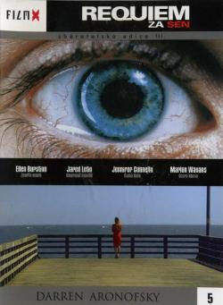

Requiem za sen
Rok: 2000 Trvanie: 1 hod. 42 min
Sara Goldfarbová je osamelá vdova žijúca na Coney Island a veľmi ľahko podlieha vábeniu televíznych programov, ktoré spôsobili, že sa stala závislou na televízii a práškoch na chudnutie. Práve teraz drží diétu, aby sa mohla zúčastniť jednej show. Jej milý, ale svojím spôsobom bezmocný syn Harry má novú priateľku Marion a spoločne sa snažia čeliť krutej realite útekom do snov. Ani Harryho najlepší priateľ Tyrone, ktorý sa živý predajom drog, nemá ľahký život. Aj Harry spolu s priateľkou Marion sa zapájajú do obchodu s drogami, ktoré ich pomaly ovládajú a ničia. A tak sa štvorica ľudí, ktorým osud neprial šťastie, točí v blúdnom kruhu bezmocnosti a beznádeje. Ich životné sny sa rúcajú ako domček z kariet.

Divákmi a kritikou nadmieru priaznivo prijatý film Darrena Aronofského, film, ktorý by si podľa významného filmového kritika Petera Traverse nemal nechať ujsť nikdo, kdo sa skutočne zaujíma o filmové umenie.. Podľa hodnotenia užívateľov Internet Movie Database (www.imdb.com) film zaujal 62. miesto v hodnotení 250 najlepších filmov všetkých čias.

